Ответом к заданиям 1‐12 является целое число или конечная десятичная дробь.Запишите число в поле ответа в тексте работы, затем перенесите его в БЛАНКОТВЕТОВ №1 справа от номера соответствующего задания, начиная с первойклеточки. Каждую цифру, знак «минус» и запятую пишите в отдельной клеточкев соответствии с приведёнными в бланке образцами. Единицы измерения писатьне нужно.

Вариант 3

Уважаемый коллега!

После выполнения заданий для самодиагностики, Вы можете отправить запрос от своего имени со своего электронного адреса на e-mail yana.lavrova.78@mail.ru для получения ключей и вариантов решений
для самопроверки

- Шоколадка стоит 35 рублей. В воскресенье в супермаркете действует специальное предложение: заплатив за две шоколадки, покупатель получает три (одну в подарок). Сколько шоколадок можно получить на 200 рублей в воскресенье?

2. На диаграмме показано количество посетителей сайта РИА Новости во все дни с 10 по 29 ноября 2009 года. По горизонтали указываются дни месяца, по вертикали — количество посетителей сайта за данный день. Определите по диаграмме, сколько было дней в данный период, когда суточное количество посетителей не превосходило 600 000 человек. | 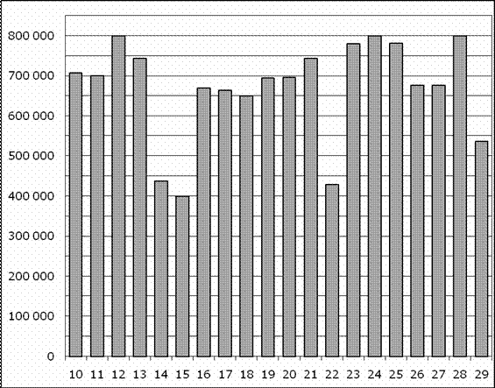

3. Найдите площадь прямоугольного треугольника, если его катеты равны 8 и 16.
4. На клавиатуре телефона 10 цифр, от 0 до 9. Какова вероятность того, что случайно нажатая цифра будет чётной?
5. Решите уравнение 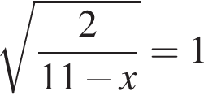.
6. Сторона AB треугольника ABC равна 40. Противолежащий ей угол C равен 30°. Найдите радиус окружности, описанной около этого треугольника. | 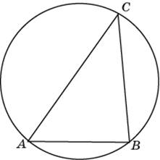

7. На рисунке изображён график 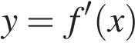 производной функции и восемь точек на оси абсцисс: 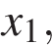 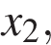 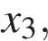 ,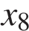. В скольких из этих точек функция убывает? | 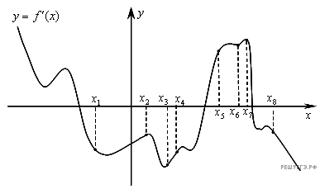

8. Ребра тетраэдра равны 38. Найдите площадь сечения, проходящего через середины четырех его ребер. | 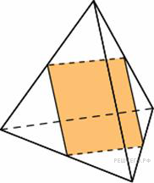
9. Найдите значение выражения 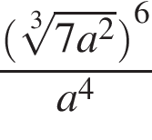 при 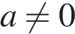.
10. Трактор тащит сани с силой кН, направленной под острым углом к горизонту. Работа трактора (в килоджоулях) на участке длиной м вычисляется по формуле . При каком максимальном угле (в градусах) совершeнная работа будет не менее 2000 кДж?
11. Расстояние между городами A и B равно 450 км. Из города A в город B выехал первый автомобиль, а через час после этого навстречу ему из города B выехал со скоростью 70 км/ч второй автомобиль. Найдите скорость первого автомобиля, если автомобили встретились на расстоянии 240 км от городаA. Ответ дайте в км/ч.
12. Найдите наименьшее значение функции 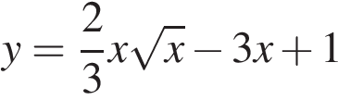 на отрезке

Для записи решений и ответов на задания 13 ‐ 19 используйте БЛАНК ОТВЕТОВ№2. Запишите сначала номер выполняемого задания (13, 14 и т.д.), а затем полное обоснованное решение и ответ. Ответы записывайте чётко и разборчиво.

13. а) Решите уравнение 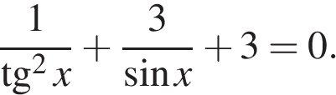
б) Найдите все корни этого уравнения, принадлежащие промежутку 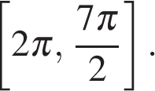

14. В треугольной пирамиде основанием является правильный треугольник ребро перпендикулярно плоскости основания, стороны основания равны а ребро На ребре находится точка на ребре точка а на ребре — точка Известно, что и Найдите площадь сечения пирамиды плоскостью, проходящей через точки и
15. Решите неравенство: 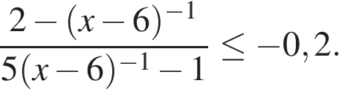
16. В треугольнике Точка лежит на прямой причем Окружности, вписанные в каждый из треугольников и касаются стороны в точках и Найдите длину отрезка
17. В 1-е классы поступает 45 человек: 20 мальчиков и 25 девочек. Их распределили по двум классам: в одном должно получиться 22 человека, а в другом ― 23. После распределения посчитали процент девочек в каждом классе и полученные числа сложили. Каким должно быть распределение по классам, чтобы полученная сумма была наибольшей?
18. Найдите все значения a, при каждом из которых система уравнений

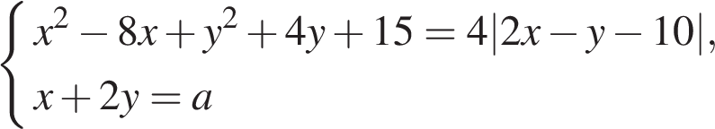

имеет более двух решений.
19. Можно ли привести пример пяти различных натуральных чисел, произведение которых равно 1008 и
а) пять;
б) четыре;
в) три
из них образуют геометрическую прогрессию?

